

______________________________________

Contrà Lampertico, 16 -Vicenza tel. 0444/506361 - cell. 3385074151

circolovicenza@alice.it circolovicenza.unicredit.it

# SEZIONE VENEZIA

# Circolare n. 16

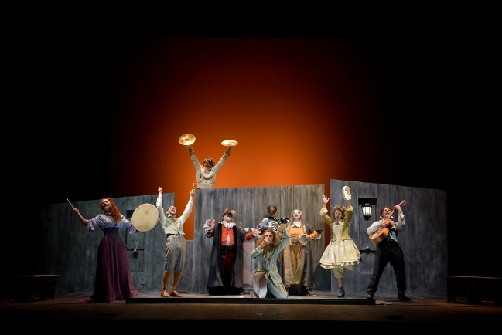

[GIOVEDI’ 09/02/23 ORE 19.30– TEATRO TONIOLO MESTRE](https://www.google.it/url?sa=t&rct=j&q=&esrc=s&source=web&cd=&cad=rja&uact=8&ved=2ahUKEwjSvcum97nxAhUag_0HHVL8BacQFjAAegQIBRAD&url=https%3A%2F%2Fwww.labiennale.org%2Fit%2Farchitettura%2F2021&usg=AOvVaw3a7iFxwQRRQb2ZbppLQFRh)

“Arlecchino muto per spavento”

BIGLIETTO PROMO PLATEA 10 EURO

consegna biglietti ore 19.10 davanti al Teatro

ispirato al canovaccio Arlequin muet par crainte di Luigi Riccoboni

soggetto originale e regia di Marco Zoppello

con (in o.a.) Sara Allevi, Marie Coutance, Matteo Cremon, Anna De Franceschi, Pierdomenico Simone, Michele Mori, Stefano Rota, Maria Luisa Zaltron, Marco Zoppello

consulenza musicale di Ilaria Fantin

scenografia di Alberto Nonnato costumi di Licia Lucchese disegno luci di Matteo Pozzobon e Paolo Pollo Rodighiero maschere di Stefano Perocco di Meduna

produzione StivalaccioTeatro in coproduzione con Teatro Stabile del Veneto / Teatro Stabile di Bolzano / Teatro Stabile di Verona con il sostegno della Fondazione Teatro Comunale Città di Vicenza e Fondazione Teatro Civico di Schio

Uno dei canovacci più rappresentati nella Parigi dei primi del ‘700, qui riproposto per la prima volta in epoca moderna, Il muto per spavento rappresenta un grande omaggio alla Commedia dell’Arte e all’abilità tutta italiana del fare di necessità virtù. 1716. Dopo circa quindici anni di esilio forzato i Comici Italiani tornano finalmente ad essere protagonisti del teatro parigino e lo fanno con una compagnia di tutto rispetto! Luigi Riccoboni in arte Lelio, capocomico della troupe, si circonda dei migliori interpreti dello stivale tra cui, per la prima volta in Francia, l’Arlecchino vicentino Tommaso Visentini (omen nomen), pronto a sostituire lo scomparso e amato Evaristo Gherardi. Ma il Visentini non parlava la lingua francese, deficit imperdonabile per il pubblico della capitale. Ed è qui che emerge il genio di Riccoboni nell’inventare un originale canovaccio dove il servo bergamasco diviene muto...per spavento!

StivalaccioTeatro decide di portare in scena nove attori su di un canovaccio inedito, poggiandosi sull’arte attorale e quindi sugli strumenti propri del commediante dell’arte: la recitazione, il canto, la danza, il combattimento scenico, i lazzi e l’improvvisazione. Scegliere Arlecchino oggi significa, per la compagnia vicentina che ha fatto del teatro popolare la propria bandiera, ritrovare il pubblico dopo un periodo di forzato distacco, di terribile crisi umana e sociale. Un po’ ripercorrendo le orme di quel tanto amato spettacolo in maschera con il quale il maestro Strehler decise di inaugurare il proprio teatro, in quell’Italia da ricostruire del 1947. Uno spettacolo dove gioco, invenzione, amore, paura e dramma si mescolano tra le smorfie inamovibili delle maschere. Dove gli intrecci si ingarbugliano sull’equivoco e lentamente si dipanano tra le dita dei personaggi. Ma se queste esili trame, se questo mondo surreale e fantastico, eco lontano di uno splendore teatrale italiano, eclettico equilibrismo sul filo della storia e della tradizione, se queste eteree figure ci permetteranno di abbandonarci ad una gioia senza peso e senza tempo, forse in quel preciso istante ritroveremo un briciolo di poesia.

**Ref. Paris/ Manuela**

3346015055

**MODALITÀ DI PRENOTAZIONE BIGLIETTI:**

**1. MAIL - al** [**circolovicenza@alice.it**](mailto:circolovicenza@alice.it) **e a** [**parisleo@libero.it**](mailto:parisleo@libero.it) **compilando il modulo di adesione in calce.**

**2. PAGAMENTO QUOTE - Perché la prenotaizone sia effettiva Vi chiediamo inoltre di versare anticipatamente la quota prevista a mezzo bonifico, indicando nella causale dello stesso il numero della circolare, il nome del socio di riferimento che effettua l’iscrizione ed il numero complessivo di partecipanti.**

**RIFERIMENTI BONIFICO Beneficiario Unicredit Circolo Vicenza IBAN -IT79Y0200811820000015754559**

